ПОГОВОРИМ О ВАКЦИНАЦИИ
До изобретения прививок инфекции и вирусы являлись главной причиной высокой смертности среди населения Земли и малой продолжительности жизни. Но вот уже 200 с лишним лет в мире существует эффективный способ защиты человека и животных от целого ряда инфекционных и некоторых вирусных заболеваний. Первую прививку от оспы сделал в начале XIX века английский доктор Э. Дженнер. С тех пор вакцинация (иммунизация) стала для человека самым эффективным способом профилактики опасных болезней.

ЧТО ДЕЛАЕТ ИММУННАЯ СИСТЕМА
Появившись на свет, любой младенец не только попадает в окружение маминых ласковых рук, но и вынужден знакомиться с миллиардами микроорганизмов. С первого дня жизни в организме человека начинает активную работу иммунная система. В задачу иммунитета входит распознавание и противостояние опасным микробам. Поскольку клетки иммунной системы формируются еще в материнской утробе, каждый новорожденный малыш изначально снабжен защитой от множества вредных бактерий.
Успешно отбитые атаки микроорганизмов на иммунитет проходят незамеченными, те же из бактерий, что смогли пробиться внутрь нашего тела, встречают грозный отпор со стороны защитных сил организма. Начинается настоящее сражение, исход которого не всегда можно предсказать. Если организм окажется сильнее вируса или инфекции, то болезнь отступит, а в базе данных иммунной системы появится информация о виде бактерий и будет записана технология угнетения конкретного вида микробов. При повторной встрече с болезнью организм будет точно знать, как нужно действовать, чтобы уничтожить «непрошенных гостей». Этот вид иммунитета называется приобретенным или специфическим.

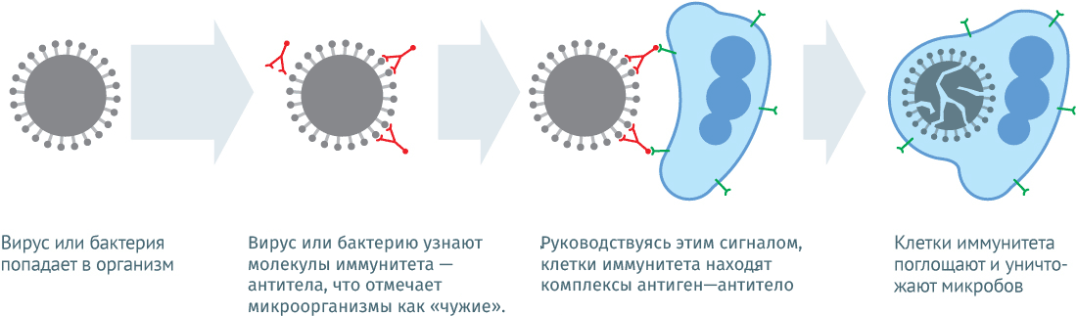
СХЕМАТИЧНОЕ ИЗОБРАЖЕНИЕ РАБОТЫ ИММУНИТЕТА

Неприятным побочным эффектом первой встречи и схватки иммунитета с болезнетворными микробами могут стать осложнения. Иногда «раны», нанесенные враждебной средой, не заживают до конца всю жизнь и требуют постоянной терапии.

СМЫСЛ И ЦЕЛЕСООБРАЗНОСТЬ ВАКЦИНАЦИИ
В основе системы профилактики болезней с помощью вакцинации лежит феномен так называемой иммунологической памяти. Человеческий организм способен запоминать свою реакцию на бактерию или вирус и действовать по данной схеме в случае повторного введения антигена. Узнав об этом, медики смогли разработать схему искусственного формирования иммунитета.
При вакцинации в организм человека вводят препарат, содержащий биоматериал убитых или ослабленных возбудителей заболевания или же синтезированный белок данного вида микроорганизма. Задача — запустить реакцию формирования специфического иммунитета.
На 5–7 день после введения вакцины иммуноглобулины (специфические антитела) вырабатываются в организме, выявляют и уничтожают вредоносных микробов. Число антител быстро растет и достигает максимального количества примерно на 20–22 сутки после прививки. Затем иммуноглобулины исчезают совсем или почти совсем, но остаются В- и Т-лимфоциты. Это клетки иммунологической памяти, которые несут в себе информацию о болезни и методах борьбы с ней. Последующие атаки организма микробами данного вида будут отбиты быстрее и легче: иммуноглобулины начнут вырабатываться уже в первый или второй день, их будет в разы больше, чем при первичном контакте с носителями болезни.

ИММУНОЛОГИЧЕСКАЯ ПАМЯТЬ
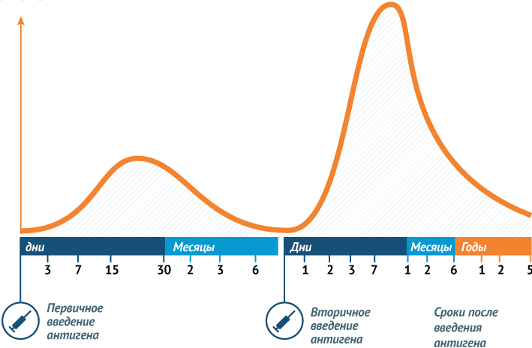
Схема демонстрирует, как каждая последующая встреча с вирусом или бактериями воспринимается иммунной системой человека легче. Приобретенный иммунитет формируется после одноразовой вакцинации или требует повторного прививания через некоторое время.
Сформировавшись, приобретенный иммунитет помогает либо оттолкнуть возбудителя болезни совсем, либо справиться с попавшей внутрь организма опасностью легко и без осложнений.
Прививка — это тренировочное испытание для организма с целью повышения прочности защитного барьера (иммунитета). Вакцинация стимулирует организм аналогично действию самого инфекционного агента, но способна дать более эффективные результаты в борьбе с болезнью. Так же, как при заболевании, вакцина запускает естественную реакцию иммунной системы на патогенного возбудителя, но делает это в контролируемых масштабах. Главный плюс иммунизации путем вакцинации состоит в том, что прививки исключают развитие осложнений от заболеваний. Известно, что естественный процесс перенесения инфекционных болезней может привести к сбою в нормальной работе некоторых органов: почек, сердца, печени, мышечной и нервной систем, мозговой деятельности, опорно-двигательного аппарата. Прививки помогают локализовать действие микробов и обеспечить минимальные потери в борьбе за здоровье.

